Т. Б. Рылова¹, А. Ф. Санько², Е. В. Гурская³

¹ Институт природопользования НАН Беларуси
² Белорусский государственный университет
¹ Белорусский государственный педагогический университет

О ВОЗРАСТЕ ПЛЕЙСТОЦЕНОВЫХ ОТЛОЖЕНИЙ В РАЗРЕЗЕ ПЕТРОВЩИНА, г. МИНСК

Методом спорово-пыльцевого анализа изучены древнеозёрные отложения, вскрытые в котловане при строительстве станции метро «Петровщина» в г. Минске. Выполненный ранее малакофаунистический анализ карбонатной части этих отложений позволил установить муравинский возраст изученной толщи [2]. В данной работе приводятся результаты новых исследований, выявившие некоторые интересные особенности геологического строения разреза (рисунок 1) и развития растительности на территории Минска в начале позднего плейстоцена.
Особенностями геологического строения разреза Петровщина, детально вскрытого УП «Геосервис» серией скважин при строительстве метро между станциями Петровщина и Михалово, являются: 1) сильно расчленённая кровля припятской морены, 2) смена аллювиальных отложений озёрными при переходе среднего плейстоцена в поздний, 3) участие аллювия в строении верхней части органогенной толщи, 4) двухчленное строение покровных отложений (внизу лессовидный суглинок, вверху — лёсс).
Наблюдаемые снизу вверх по разрезу изменения таксономического состава палинофлоры и количественного содержания компонентов спорово-пыльцевых спектров позволили выделить в органогенной толще 6 локальных пыльцевых зон, свидетельствующих о формировании их на протяжении климатического оптимума муравинского межледниковья (L PAZ Р-1―L PAZ Р-5) и одного из интерстадиалов поозёрского времени (L PAZ Р-6) (рисунок 2).
L PAZ Р-1 выделяется по существенному максимуму (42 %) пыльцевых зёрен Quercus. Пыльца Corylus содержится в количестве 36 %, Ulmus — 3,5 %, Tilia — 3,5 %, Betula sect. Albae — 7,5 %, Alnus — 5 %. Cодержание пыльцы Pinus не превышает 2 %. Пыльцевые зёрна травянистых растений представлены единично. Данная зона отвечает верхней части региональной пыльцевой зоны (R PAZ) mr 3 Quercus-Pinus-Corylus муравинского межледниковья плейстоцена Беларуси [1] и отражает фазу развития широколиственных, преимущественно дубовых лесов с подлеском из орешника.
L PAZ Р-2 выделяется по максимальному участию пыльцы Corylus (45 %), сокращению содержания Quercus до 8 %, возрастанию роли Tilia (до 23 %) и появлению Carpinus (3 %). Пыльца Ulmus присутствует в количестве 4,5 %, Betula — 2 %, Alnus — 8 %. Пыльца травянистых растений и споры немногочисленны. Зона отвечает R PAZ mr 4 Corylus–Quercus–Tilia, которая соответствует самому теплому времени климатического оптимума, когда на территории исследований произрастали широколиственные дубово-вязовые леса с участием липы и хорошо развитым подлеском из орешника.
L PAZ Р-3 характеризуется максимумом пыльцы Tilia (28 %) и сокращением до минимума числа пыльцевых зёрен Quercus. Отмечено некоторое возрастание количества Carpinus — 8,5 %. Пыльцы Ulmus ― 3 %, Fraxinus ― 0,3 %. Содержание пыльцы Pinus несущественно ― 10 %, Alnus — 18,5. Пыльца травянистых растений отсутствует. Рассмотренная локальная зона соответствует R PAZ mr 5 Tilia–Corylus–Carpinus и отражает фазу развития широколиственных лесов, в которых главной лесообразующей породой была липа, меньшую роль играли дуб, вяз, ясень, появился граб, широкое распространение имела лещина.

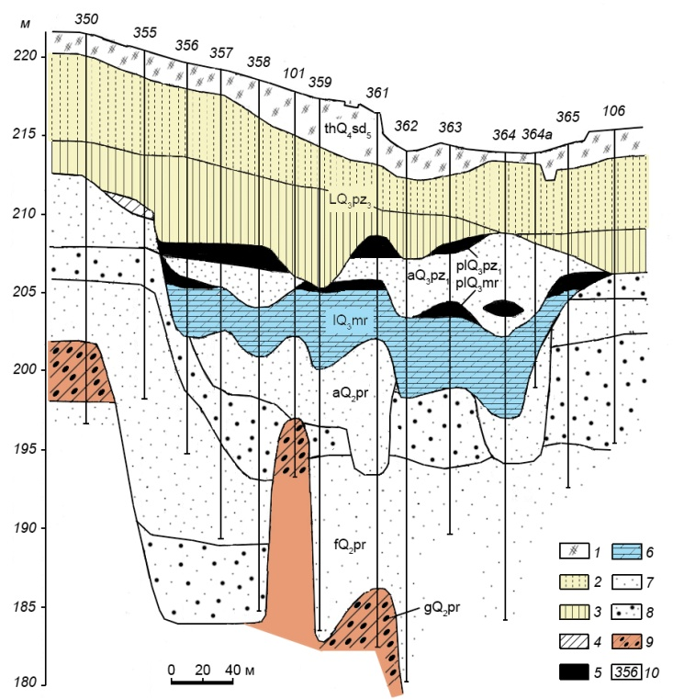

1 ― техногенные отложения, 2 ― лёсс, 3 — лессовидный суглинок, 4 — делювиальный суглинок, 5 ― органогенные отложения (торф и гиттия), 6 ― озёрный мергель с раковинами моллюсков, 7 — песок, 8 ― песок и гравий, 9 ― морена, 10 ― номера скважин

Рисунок 1 ― Геологический разрез между станциями метро «Петровщина» и «Михалово»

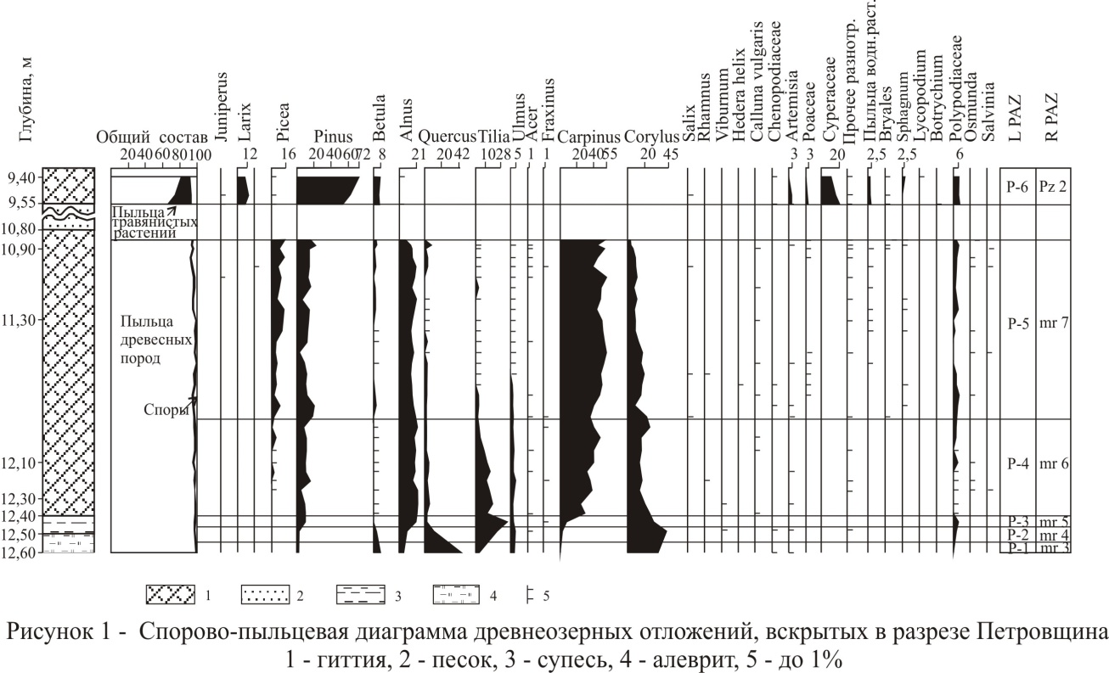

1 — гиттия, 2 — песок, 3 — супесь, 4 — алеврит, 5 — до 1 %

Рисунок 2 ― Спорово-пыльцевая диаграмма древнеозёрных отложений, вскрытых в разрезе Петровщина
L PAZ Р-4 отличается существенным возрастанием содержания пыльцы Carpinus (48 %) и высоким количеством Tilia (до 20 %). Другие термофильные породы представлены Quercus — до 4,5 %, Ulmus — до 5 %, Fraxinus и Acer. Пыльцевых зёрен Alnus до 21 %, Corylus — до 26 %. Пыльцы хвойных пород мало: Pinus — до 14,5 %, Picea — до 4 %. Пыльца травянистых растений встречена изредка. Отмечены споры Thelypteris palustris, Osmunda regalis и массула Salvinia natans. L PAZ Р-4 отвечает R PAZ mr 6 Carpinus–Tilia. В это время в исследуемом районе были распространены широколиственные грабово-липовые леса с подлеском из лещины и ольшаники. Произрастали также вяз, дуб, ясень, клен. В составе леса появилась ель.
L PAZ Р-5 выделяется по максимальному участию пыльцы — до 55 %, и возрастанию Picea до 16 %. Число пыльцевых зёрен Pinus не превышает 21 %, Alnus — 20 %, Corylus — 20 %, Betula 3 %, количество Tilia, Quercus, Ulmus сокращается до минимума. Участие пыльцы травянистых несущественно, в их числе определены Nuphar, Drosera. Среди спор присутствуют Thelypteris palustris, Osmunda regalis, отмечена Salvinia natans. Состав спорово-пыльцевых спектров соответствует R PAZ mr 7 Сarpinus–Picea — заключительной фазе климатического оптимума муравинского межледниковья. В районе исследований в это время произрастали грабовые, елово-грабовые и грабово-еловые леса.
Выше по разрезу (гл. 9,55—10,8 м) залегают пески с включением гравия и гальки и небольшим прослоем гиттии, в котором содержались лишь единичные пыльцевые зёрна.
L PAZ Р-6 выделена в отложениях гиттии, залегающей над песками и перекрытой суглинком палево-серым, тяжёлым, плотным, со слабо выраженной горизонтальной слоистостью. В общем составе спектров пыльца древесных пород составляет 67—82 %, травянистых растений — 10—26 %, споры — 6—8 %. Характерной особенностью данной пыльцевой зоны является высокое содержание пыльцы Larix — до 12 %. Преобладает Pinus — до 72 %. Пыльцевых зёрен Betula sect. Albae — 8 %, Juniperus и Picea — до 1 %. Травянистые растения представлены пыльцой Cyperaceae — до 20 %, а также водных и водно-болотных трав: Myriophyllum, Potamogeton, Typha (в сумме 2,5 %). Пыльцы Artemisia и Poaceae не более 3 %. Из спор отмечены Polypodiaceae — до 6 %, Sphagnum — до 2,5 %, реже Lycopodium clavatum, Botrychium, Bryales. Состав спектров свидетельствует о произрастании вблизи древнего водоёма хвойных лиственнично-сосновых лесов с участием березы, ели, можжевельника. В прибрежной зоне водоёма произрастали осоки, реже злаки, рогоз и другие травянистые растения.
Судя по составу спектров, формирование отложений данного интервала могло происходить в течение одного из интерстадиалов поозёрского времени. Однако в изученных на территории Беларуси разрезах не выявлено столь высокого количества пыльцы Larix в интерстадиалах поозёрского времени. На территории Польши максимальное количество пыльцы Larix отмечается в первом интерстадиале раннего вистулиана [3, 4]. Выявленная нами пыльцевая зона L PAZ Р-6 вполне сопоставима с L PAZ HD-19 Pinus–Larix–Picea (NAP), выделенной в разрезе Horoszki Duże. Для данной зоны указано максимальное количество пыльцы Larix — 5 %, Pinus sylvestris — до 72 %, Betula sect. Albae — 8%, Picea abies — 3,1 %. Эта зона отнесена вместе с рядом других локальных зон (L PAZ HD-14 — HD-20) к R PAZ EV2–Betula–Pinus раннего вистулиана [4], коррелируемой с интерстадиалом Brörup.
Таким образом, нижняя часть органогенных отложений, представленная в разрезе Петровщина, имеет муравинский возраст, что подтверждает вывод, сделанный ранее А. Ф. Санько [2] на основании изучения малакофауны, а верхняя часть, вероятнее всего, сформировалась в течение первого интерстадиала поозёрского времени, сопоставляемого с интерстадиалом Brörup в Западной Европе.

- Рылова Т. Б., Савченко И. Е., Граношевский В., Винтер Х. Межрегиональная корреляция верхнеприпятских (Upper Wartanian), муравинских (Eemian) и нижнепоозёрских (Lower Wistulian) пыльцевых зон Беларуси и Польши // Літасфера, 2008. № 1 (28). С. 64—75.
- Санько А. Ф., Оношко М. П., Дубман А. В., Ковалёва А. Ф. Геология, геохимия и малакофауна отложений строящегося метро Петровщина в Минске // Весці БДПУ, сер. 3. 2009. № 2 (60). С. 67—72.
- Granoszewski W. Late Pleistocene vegetation history and climatic changes at Horoszki Duze, Eastern Poland: a palaeobotanical study // Acta Palaeobot. 2003. Suppl. 4. Р. 1—95.
- Mаmakowa K. Late Middle Polish Glaciation, Eemian and Early Vistulian vegetation at Imbramowice near Wroclaw and the pollen stratigraphy of this part of the Pleistocene in Poland // Acta Palaeobot. 1989. Vol. 29, N 1. P. 11―176.

